提出資料：5.3
１．氏名・所属（本人）：
村上 正浩（工学部建築学科准教授）
久保 智弘（工学部建築学科特任助教）
久田 嘉章（工学部建築学科教授）
後藤 治（工学部建築都市デザイン学科教授）

２．研究課題：
地域防災拠点を核とした防災街区の形成と都市機能継続モデルの構築に関する研究

３．研究内容（1000字程度、専門外にも分かりやすい図表・写真などを含める）：
本小課題では、リアルタイム広域情報共有システムの活用、工学院大学を地域防災拠点とした新宿・八王子の自治体・地元事業者・医療機関・防災関係機関・住民などの地域協働と広域連携により、複合的防災機能を有する防災街区を形成し、さらに震災被害を最小限に抑え、速やかな応急対応と都市機能の回復を可能とする都市機能継続モデルの構築を目指す。具体的には以下の項目について研究を行う。
(1)リアルタイム広域情報共有システムの開発：EECなどの成果による地域点検マップ作成支援システム（図1）、図上演習訓練支援システム、緊急地震速報システム、リアルタイム地震観測システム、安否確認システム、災害情報共有システム（図2）の高度化と統合化を図り、リアルタイム広域情報共有システムを構築する。本システムは、平常時においては都市内重要施設・ハザード情報等のデータベース作成や地域点検マップづくり、図上演習訓練、防災訓練などに活用し、地域協働・広域連携体制の推進を図る。一方、震災時においては緊急地震速報やリアルタイム被害推定により緊急対応組織の早期参集と初動体制の速やかな立ち上げを支援するとともに、地域協働・広域連携による効率的な被害情報の収集・伝達・共有を可能とし、大学災害対策本部や地元事業者・自治体等による地域現地本部での被害全体像の早期把握と的確な意志決定、さらには安全確保に係る緊急情報や滞留者への帰宅支援情報の速やかな伝達を実現する。緊急地震速報システム・リアルタイム地震観測システムの高度化は、小課題5.1の成果を活用する。
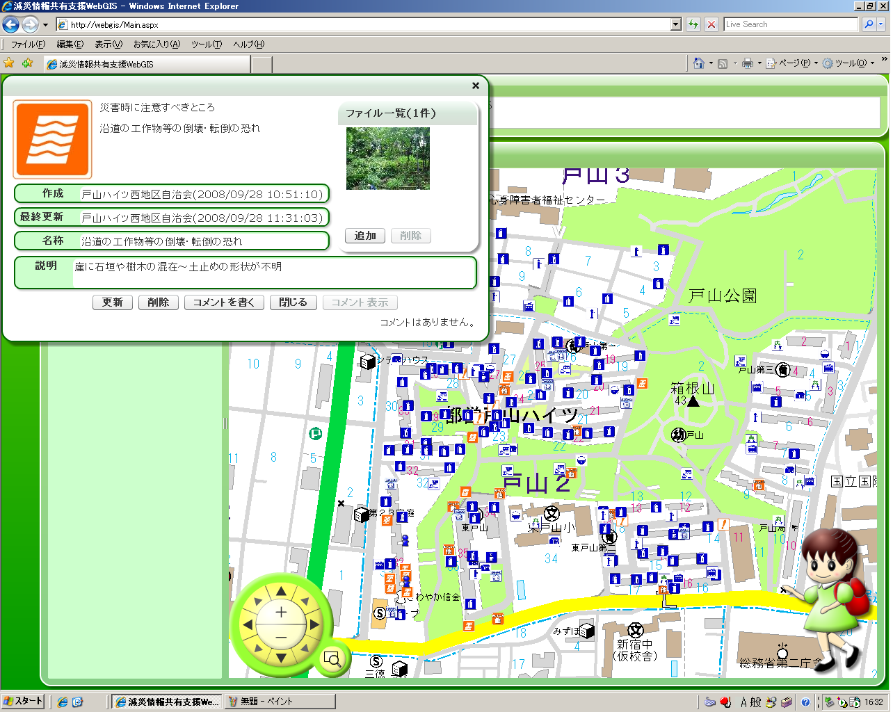
図1 地域点検マップ作成支援システム 図2 災害情報共有システム
(2)大学キャンパスを地域防災拠点とした防災街区の構築：まず、都心部の業務地域内にあり高層建築の工学院大学・新宿キャンパスと、郊外部に広大な敷地をもち地域の広域避難場所に指定されている工学院大学・八王子キャンパスをケーススタディとして、それぞれの地域特性と災害環境を考慮し、大学キャンパスを地域防災拠点とするために必要な防災機能とそれを実現するためのハード・ソフト対策を検討する。そして新宿・八王子キャンパスを地域防災拠点として既存の大規模土地利用などと一体的に再生を図り、さらにリアルタイム広域情報共有システムの活用、多様な地域主体（自治体、防災関係機関、医療機関、ライフライン・通信・福祉等地元事業者、住民など）との地域協働、新宿・八王子、さらには仙台（東北福祉大学）・神戸（神戸学院大学）との広域連携によって、日常においては防災教育・人材育成・情報発信、震災時においては避難シェルター・応急活動・医療救護活動・情報収集伝達・ボランティア活動・復旧復興活動といった総合的複合的な拠点機能を有する防災街区（街区規模：約100ha）を形成する。新宿・八王子キャンパス周辺の被害想定と減災対策は小課題1.1、耐災害性の高い通信システムは小課題4.1、自然エネルギー利用による効率的な非常電源は小課題4.2、超高層建築の防災計画・事業継続計画は小課題5.1の成果をそれぞれ活用する。
(3)都市機能継続モデルの構築：震災時において事業者・医療機関・自治体などの個々の業務継続や住民・自治会などによる地域防災活動を実行可能とするため、自治体による地域防災計画や都市計画マスタープランとの整合を図りながら、地域冷暖房システムなど地域防災資源をいかした防災街区としての機能継続計画を策定する。それを活用した図上演習・防災訓練などを実施し（写真1）、PDCAサイクルによる検証と改善を継続的に行いつつ、防災街区を中心とした都市の機能継続モデルへと発展させる。
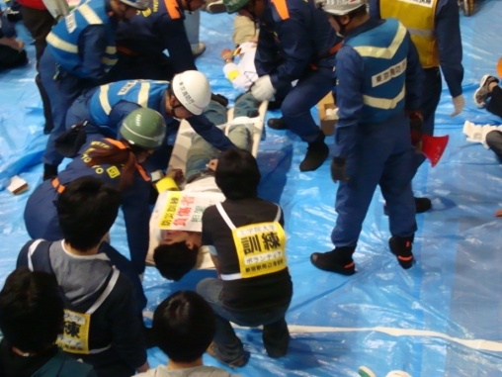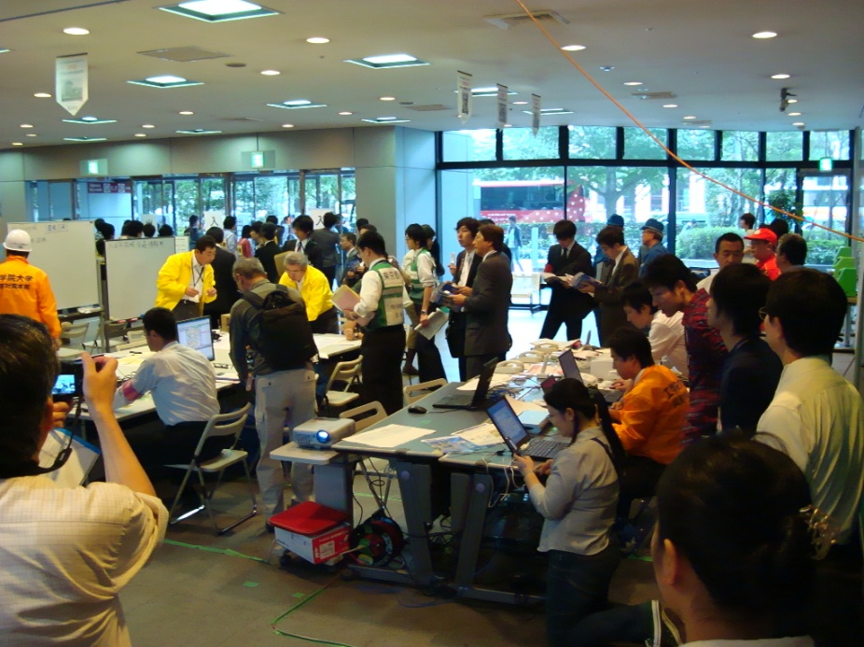
写真1 地域と連携した地震防災訓練の様子（左：医療機関・防災機関・学生ボランティアの連携による傷病者対応訓練、右：地域事業者などによる滞留者対策訓練）

４．当該研究課題の成果が研究プロジェクトに果たす役割：
小課題1.1による首都圏における強震動予測結果と減災対策、小課題4.1による耐災害性の高い通信システム、小課題4.2による自然エネルギー利用による効率的な非常電源、小課題5.1による超高層建築の防災計画・事業継続計画の成果を反映して、自立分散型の地域防災拠点を核に防災街区を形成し、都市の機能継続モデルを構築することで、本研究プロジェクトが目的とする都市の減災と震災時機能継続の実現に寄与する。

５．本年度に得られた成果：
①新宿区戸山地域・四谷地域での防災ワークショップおよび地震防災訓練、八王子市中野町地域での地域防災活動、新宿駅周辺防災対策協議会と連携した駅前滞留者対策訓練、長距離無線LANの活用による新宿・八王子キャンパス間の広域情報共有訓練など、多くの地域防災活動・防災訓練を通じて、工学院大学新宿・八王子キャンパスを拠点とした地域・広域連携による減災体制づくりを推進し、その成果を日本建築学会で発表した。
②上記①の成果を、文部科学省・学生支援GP「いのち・つなぐ・ちから-学生連携型地域防災拠点の構築-（2008-2011年度）」および文部科学省・新規学習ニーズ対応プログラム「首都直下地震に備える施設管理者への減災対策および復旧復興マネジメント教育プログラム（2008-2010年度）」に反映し、学生・社会人の防災・減災教育プログラムの開発と実践を行った。
③上記①の成果を踏まえた、文部科学省・戦略的大学連携支援プログラム「防災・減災・ボランティアを中心とした社会貢献教育の展開（2009-2011年度）」が採択され、遠隔講義・会議システムなどを利用した神戸学院大学・東北福祉大学との広域な連携体制づくりを開始した。
④上記①の成果を踏まえ、医療業務地区DCP施設連携構想検討委員会（主催：都市防災研究所）を開催し、医療機関と地域が連携した災害医療について検討を行った。

６．成果の公表実績（本年度の大会発表、査読付き論文等への投稿など）：
1. 久田嘉章、村上正浩：大学発！大規模地震対策のための研修プログラム「新都心の地域減災セミナー」、近代消防(580号)、pp.57-62、2009年5月
2. 村上正浩、久田嘉章、小菅芙沙子、久保智弘、濱野航平、小宮山甫、長能正武：大学を拠点とした地域減災体制の構築に関する研究(その1) 自助による大学の地震防災対策、日本建築学会、日本建築学会大会、2009年8月
3. 小宮山甫、村上正浩、久田嘉章、小菅芙沙子、久保智弘、濱野航平：大学を拠点とした地域減災体制の構築に関する研究(その2) 地域と自治体とが連携した共助・公助による減災対応の検証、日本建築学会、日本建築学会大会、2009年8月
4. 濱野航平、村上正浩、久田嘉章、小菅芙沙子、久保智弘、小宮山甫：大学を拠点とした地域減災体制の構築に関する研究(その3) 地域住民・自治体との協働による地震防災対策、日本建築学会、日本建築学会大会、2009年8月
5. 村上正浩： WebGISを援用した地域協働型防災活動支援システムの活用事例の紹介、GISワークショップ、2009年8月

７．２００９年度に使用・使用予定の研究費と内容：
村上正浩：日本建築学会発表旅費（東北学院大学、仙台、8月25日から29日） 80,300円
久田嘉章： パソコン（9月16日） 279,600円

８．次年度以降の年次計画：
２０１０年度：
①既存システムの高度化と統合手法の検討、リアルタイム広域情報共有システムの基本設計
②地域防災拠点に必要とされる防災機能とハード・ソフト対策の検討
③防災活動や防災訓練を通じた地域協働・広域連携体制の推進、および体制などの検証と改善
２０１１年度：
①リアルタイム広域情報共有システムの開発
②新宿・八王子キャンパスを地域防災拠点とした防災街区の基本構想の検討
③防災活動や防災訓練を通じた地域協働・広域連携体制の推進、および体制・システムなどの検証と改善
２０１２年度：
①新宿・八王子キャンパスを地域防災拠点とした防災街区の形成と防災街区の機能継続計画の策定
②防災活動や防災訓練を通じた地域協働・広域連携体制の推進、および体制・計画などの検証と改善
③成果の中間報告、シンポジウムの開催
２０１３年度：
①防災街区を核とした都市の機能継続モデルの構築
②防災活動や防災訓練を通じた地域協働・広域連携体制の推進、および体制・モデルなどの検証と改善
２０１４年度：
最終成果のとりまとめとシンポジウムの開催

９．主な業績（最近５ヶ年において発表した主な学術論文（掲載された雑誌名を必ず記載してください。ただし、口頭発表は含みません。）、学術研究著書を研究者ごとに発表年次順に記入してください。構想調書作成上の留意事項を参照し、研究プロジェクトに関連する業績を記入してください。）：発表論文名・著書名、発表年月日、レフェリー（査読）付き論文の有無
(1)2009年
村上正浩、久田嘉章
1. 地域住民と自治体の協働による防災活動を支援する情報収集・共有システムの開発、地域防災研究論文集、2巻、村上正浩、久田嘉章、座間信作、69-78、2009年3月、査読無
2. 被害情報収集支援システムを用いた災害情報共有に関する研究、日本地震工学会論文集、9巻2号、柴山明寛、久田嘉章、村上正浩、座間信作、遠藤 真、滝澤 修、野田五十樹、関沢 愛、末松孝司、大貝 彰、113-129、2009年2月、査読有
3. 地域住民と自治体の協働による発災対応力の向上と効率的な被害情報収集・共有のための防災訓練、日本地震工学会論文集、9巻2号、久田嘉章、村上正浩、座間信作、遠藤 真、柴山明寛、市居嗣之、関澤 愛、末松孝司、山田武志、野田五十樹、松井宏樹、久保智弘、大貝 彰、130-147、2009年2月、査読有
4. 住民・自治体協働による防災活動を支援する情報収集・共有システムの開発、日本地震工学会論文集、9巻2号、村上 正浩、柴山 明寛、久田 嘉章、市居 嗣之、座間 信作、遠藤 真、大貝 彰、関澤 愛、末松 孝司、野田 五十樹、200-220、2009年2月、査読有
久保智弘、久田嘉章
5. 緊急地震速報を活用した長周期地震動予測と超高層ビルのエレベータ制御への適用、久保智弘、久田嘉章、堀内茂木、山本俊六、日本地震工学会、日本地震工学会論文集 第9巻、第2号（特集号）、P31-50、2009年2月、査読有
(2)2008年
久保智弘、久田嘉章
6. Application of Earthquake Early Warning System and Real-time Strong-motion Monitoring System to Earthquake Disaster Mitigation of a High-Rise Building in Tokyo, Japan、Tomohiro Kubo, Yoshiaki Hisada, Shigeki Horiuchi, Shunroku Yamamoto, World Conference on Earthquake Engineering, S10-058, 14th, 2008、2008年10月、査読有
(3)2007年
村上正浩、久田嘉章
7. 防災・防犯における情報共有支援WebGISの活用事例、市居嗣之、村上正浩、柴山明寛、久田嘉章、生井千里、GIS NEXT、第18号、pp.102-107、2007年1月、査読無
8. Hybrid Radio Frequency Identification System for Use in Disaster Relief as Positioning Source and Emergency Message Boards、Osamu Takizawa, Akihiro Shibayama, Masafumi Hosokawa, Kenichi Takanashi, Masahiro Murakami, Yoshiaki Hisada, Yasushi Hada, Kuniaki Kawabata, Itsuki Noda, and Hajime Asama Mobile Response、First International Workshop on Mobile Information Technology, for Emergency Response, Mobile Response 2007, LNCS 4458、pp.85-94、Sankt Augustin, Germany、2007年2月、査読有
久保智弘、久田嘉章
9. Application of Earthquake Early Warning and Real-time Strong Motion Monitoring Systems to Earthquake Disaster Mitigation of a High-Rise Building in Tokyo, Japan、Tomohiro Kubo, Yoshiaki Hisada, Shigeki Horiuchi, Shunroku Yamamoto, International Conference on Urban Disaster Reduction, 2nd , 2007、2007年11月、査読有
村上正浩、久田嘉章、久保智弘
10. 超高層キャンパスにおける地震防災対策事例、首都直下地震および海溝型巨大地震と超高層建築の地震防災対策、村上正浩、久田嘉章、久保智弘、（社）日本建築学会関東支部構造専門研究委員会シンポジウム、pp.36-45、2007年11月、査読無
(4)2006年
村上正浩、久田嘉章
11. WebGISを利活用した防災ワークショップに関する研究、村上正浩、市居嗣之、柴山明寛、久田嘉章、遠藤真、胡哲新、座間信作、小澤佑貴、日本地震工学シンポジウム、第12回、pp.1302-1305、2006年11月、査読有
12. 地域住民による地震被害情報収集と発災対応型訓練に関する実験、小澤佑貴、村上正浩、柴山明寛、久田嘉章、座間信作、日本地震工学シンポジウム、第12回、P.1398-1401、2006、2006年11月、査読有
13. 平常時から災害時におけるRFID（無線タグ）を活用した情報共有化システムの研究、柴山明寛、 滝澤修、 細川直史、市居嗣之、久田嘉章、村上正浩、地域安全学会論文集、No.8、pp127-144、2006年11月、査読有
14. 地震災害における情報収集支援システムの開発、柴山明寛、遠藤 真、滝澤 修、細川直史、市居嗣之、久田嘉章、座間信作、村上正浩、日本建築学会技術報告集、第23号、pp.497-502、2006年6月、査読有
(5)2005年
村上正浩
15. DEVELOPMENT OF A WEBGIS SUPPORTING COMMUNITY-BASED PLANNING FOR DISASTER MITIGATION INTEGRATED WITH A FIRE SPREAD SIMULATION MODEL USING CA、郷内吉瑞、大貝彰、鵤心治、加藤孝明、村上正浩、渡辺公次郎、岩崎真志、The 9th International Conference on Computers in Urban Planning and Urban Management、http://128.40.59.163/cupum/searchPapers/、 pp.1-16、2005年7月、査読有
村上正浩、久田嘉章
16.平常時・災害時での利活用を目的とした防災情報共有支援WebGISの開発、市居嗣之、柴山明寛、村上正浩、佐藤哲也、久田嘉章、生井千里、日本建築学会技術報告集、第22号、pp.553-558、2005年12月、査読有

１０．期待される成果と公表計画（次年度以降の査読付き論文等への投稿計画など）
日本建築学会、日本地震工学会、地域安全学会、日本都市計画学会、日本災害情報学会を中心に、毎年の大会での口頭・ポスター発表、査読付き論文を発表する。また、学生・社会人教育へ研究成果を活用する一方、地域住民や新宿駅周辺防災対策協議会などを対象としたセミナー・シンポジウムを開催し、研究成果を広く社会へ公表する。

１１．学外研究者：所属・職、研究者名、研究プロジェクトにおける研究課題、当該研究課題の成果が研究プロジェクトに果たす役割、を記入
消防庁消防大学校消防研究センター地震等災害研究室・室長、座間信作、リアルタイム被害推定、広域連携減災、非常時情報通信インフラ構築

１２． 協力機関：機関名、期間、担当者（氏名・所属・連絡先）
新宿区、2010～2014年、藤林文男・酒井 孝・安藤広志（区長室危機管理課）
八王子市、2010～2014年、野口庄司（生活安全部防災課）
神戸学院大学、2010～2014年、前林清和（TKK学びあいセンター）
東北福祉大学、2010～2014年、小松洋吉（TKK分かち合いセンター）
鹿島建設、2010～2014年、宮村正光（小堀研究室）
清水建設、2010～2014年、横田治彦（技術ソリューション本部）
損保ジャパン・リスクマネジメント、2010～2014年、川瀬俊治・児島 正（経営企画部）
グローバルリンク、2010～2014年、市居嗣之
東京ガス、2010～2014年、秦 好子（横浜支店・総務広報部）

１３．科学研究費補助金の申請・採択状況：平成19年度及び平成20年度に採択されたものについて、年度、研究種目、研究課題名、研究者名（代表・分担の別）、採択金額（千円）（採択された課題のみ）を記載
①科研費・若手研究B／総合的な都市防犯環境整備の合意形成支援GISの開発と犯罪多発地域での運用実験／平成17-19年度／村上正浩（代表）／3,600千円
②科研費・基盤研究B・一般／広域土地利用を見据えた地方都市郊外部のまちづくり支援システムの開発／平成17-19年度／村上正浩（分担）／9,200千円
③科研費・基盤研究B・一般／地方都市の良好な市街地形成に寄与する防災まちづくり支援ＷｅｂＧＩＳ開発と実証実験／平成18-19年度／村上正浩（分担）
④科研費・特定領域・計画研究／建築物・都市施設の保全に関わる法令・基準の整備と技術革新／平成17-21年度／村上正浩（分担）／21,800千円

１４．科学研究費補助金以外の研究費補助金等（文部科学省以外の官庁等、特殊法人、地方公共団体からの補助金及び委託費を含む）の受け入れ状況（平成19年度及び20年度に100万円以上受け入れたものについて、年度、研究費配分機関名、補助金等の名称、研究課題名、研究者名、補助金等額（百万円）を記載
①国土交通省・建設技術研究開発費補助金／平成19～20年度／14,470千円、研究課題名「首都圏震災時における帰宅困難者・ボランティアと地域住民・自治体との協働による減災研究」（研究代表者：久田嘉章、分担：村上正浩）
②新宿区・区長室危機管理課・委託事業／平成20年度／3,000千円、委託事業名「平成20年度・若松地区合同防災訓練の企画運営」（研究代表者：久田嘉章、分担：村上正浩）
③新宿区・区長室危機管理課・委託事業／平成20年度／2,500千円、委託事業名「平成20年度・新宿西口地区合同防災訓練の企画運営」（研究代表者：久田嘉章、分担：村上正浩）
④新宿区・区長室危機管理課・委託事業／平成21年度／3,000千円、委託事業名「平成21年度・若松地区および四谷地区合同防災訓練の企画運営」（研究代表者：村上正浩、分担：久田嘉章）
⑤文部科学省・学生支援GP／平成20～23年度／ 、事業名称「いのち・つなぐ・ちから-学生連携型地域防災拠点の構築-」（推進責任者：佐藤光史、分担：久田嘉章、村上正浩）
⑥文部科学省・新規学習ニーズ対応プログラム／平成20～22年度／ 、事業名称「首都直下地震に備える施設管理者への減災対策および復旧復興マネジメント教育プログラム」（代表：久田嘉章、分担：村上正浩）
⑦文部科学省・戦略的大学連携支援プログラム／平成21～23年度／ 、事業名称「防災・減災・ボランティアを中心とした社会貢献教育の展開」（TKK助け合いセンター 所長：久田嘉章、副所長：村上正浩）

１５．研究設備（１個又は１組の価格が５００万円以上、本事業費で申請予定のもの）：整備年度、研究設備名、主な使用目的、事業計画額（千円）、見積もり・システム図など補足資料をつける
整備年度：2011年度
研究設備名：リアルタイム広域情報共有システム
主な使用目的：平常時においては都市内重要施設・ハザード情報等のデータベース作成や地域点検マップづくり、図上演習訓練、防災訓練などに活用し、地域協働・広域連携体制の推進を図る。一方、震災時においては緊急地震速報やリアルタイム被害推定により緊急対応組織の早期参集と初動体制の速やかな立ち上げを支援するとともに、地域協働・広域連携による効率的な被害情報の収集・伝達・共有を可能とし、大学災害対策本部や地元事業者・自治体等による地域現地本部での被害全体像の早期把握と的確な意志決定、さらには安全確保に係る緊急情報や滞留者への帰宅支援情報の速やかな伝達を実現する。
予算：10,800千円
図3 震災時のシステム構成のイメージ（5.2ではWebGISサーバを整備）
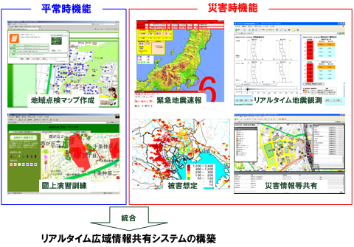
図4 リアルタイム広域情報共有システムのイメージ（5.2では既存システムの高度化と統合化を図る）
１６．その他の研究装置・設備の概要（EEC/Post EECや私学研究助成などで既に整備されており、本プロジェクトで使用予定なもの）： 整備年度、研究装置・設備名、主な使用目的
整備  年度 | 装置・設備名 | 主な使用目的
19 | リアルタイム地震観測システム | 震災時における新宿校舎・超高層建築の被害等のモニタリング
20 | 緊急地震速報システム | 緊急地震速報の通報、広域被害推定
20 | 災害情報共有システム | 平常時における防災訓練などへの活用、震災時における地域協働・広域連携による災害情報などの共有
20 | 地域点検マップ作成支援システム、図上演習訓練支援システム | 都市内重要施設・ハザード情報等のデータベース作成、防災ワークショップ・図上演習訓練などの実施
21 | 5G帯長距離無線LANシステム | 新宿・八王子キャンパス間の震災時通信インフラ
21 | 所在・安否確認システム | 学生・教職員の安否確認

別紙：リアルタイム広域情報共有システム見積書
